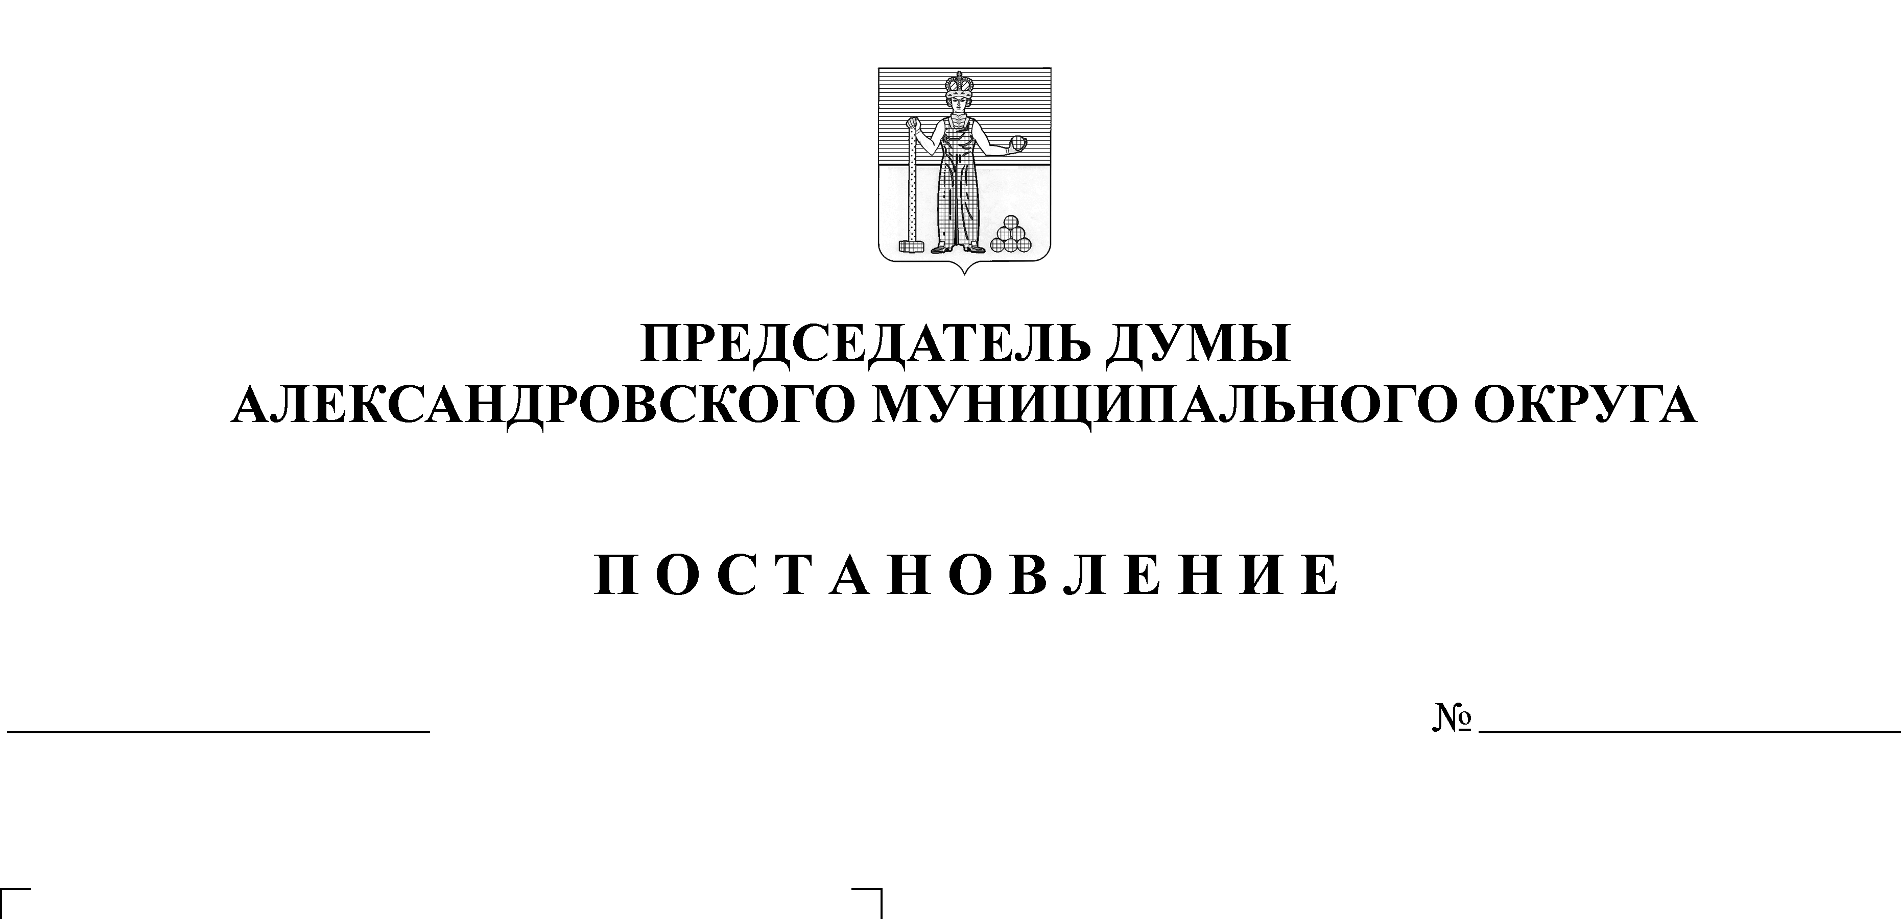
Об утверждении Порядка размещения сведений о доходах, расходах, об имуществе и обязательствах имущественного характера лиц, замещающих должности муниципальной службы Думы, председателя Контрольной счетной палаты, депутатов Думы Александровского муниципального округа и членов их семей на официальном сайте органов местного самоуправления Александровского муниципального округа и предоставления этих сведений средствам массовой информации для опубликования
35
30.03.2021

В соответствии с Федеральными законами от 25.12.2008 № 273-ФЗ «О противодействии коррупции», руководствуясь Указом Президента Российской Федерации от 08.07.2013 № 613 «Вопросы противодействия коррупции», законом Пермского края от 27.07.2004 г. №228-ПК «О муниципальной службе в Пермском крае»,
ПОСТАНОВЛЯЮ:

1. Утвердить Порядок размещения сведений о доходах, расходах, об имуществе и обязательствах имущественного характера лиц, замещающих должности муниципальной службы Думы, председателя Контрольной счетной палаты, депутатов Думы Александровского муниципального округа и членов их семей на официальном сайте органов местного самоуправления Александровского муниципального округа (до момента официальной регистрации сайта Александровского муниципального округа на официальном сайте Александровского муниципального района) и предоставления этих сведений средствам массовой информации для опубликования, согласно приложению.
2. Разместить настоящее постановление на официальном сайте aleksraion.ru.

Председатель Думы Л.Н. Белецкая

УТВЕРЖДЁН
Постановлением
председателя Думы
от 30.03.2021 № 35

ПОРЯДОК
размещения сведений о доходах, расходах, об имуществе и обязательствах имущественного характера лиц, замещающих должности муниципальной службы Думы, председателя Контрольной счетной палаты, депутатов Думы Александровского муниципального округа и членов их семей
на официальном сайте органов местного самоуправления Александровского муниципального округа
и предоставления этих сведений средствам массовой информации для опубликования

1. Настоящим Порядком устанавливаются обязанности заведующего аппаратом Думы Александровского муниципального округа (далее - зав. аппаратом Думы) по размещению сведений о доходах, расходах, об имуществе и обязательствах имущественного характера лиц, замещающих должности муниципальной службы Думы Александровского муниципального округа, председателя Контрольной четной палаты, депутатов Думы Александровского муниципального округа (далее - должности муниципальной службы), их супругов и несовершеннолетних детей (далее - сведения о доходах, об имуществе и обязательствах имущественного характера) на официальном сайте органов местного самоуправления Александровского муниципального округа (далее - официальной сайт), а также по предоставлению этих сведений средствам массовой информации для опубликования в связи с их запросами.
2. На официальном сайте размещаются и средствам массовой информации предоставляются для опубликования следующие сведения о доходах, об имуществе и обязательствах имущественного характера, предоставленных муниципальными служащими, включенных в перечень должностей муниципальной службы, утвержденный Постановлением председателя Думы Александровского муниципального округа от 29.03.2021 № 34 «Об утверждении Перечня должностей муниципальной службы в Думе Александровского муниципального округа», председателя Контрольной счетной палаты и депутатов Думы Александровского муниципального округа:
а) перечень объектов недвижимого имущества, принадлежащих лицу, замещающему должность муниципальной службы, его супруге (супругу) и несовершеннолетним детям на праве собственности или находящихся в их пользовании, с указанием вида, площади и страны расположения каждого из них;
б) перечень транспортных средств, с указанием вида и марки, принадлежащих на праве собственности лицу, замещающему должность муниципальной службы, его супруге (супругу) и несовершеннолетним детям;
в) декларированный годовой доход лица, замещающего должность муниципальной службы, его супруги (супруга) и несовершеннолетних детей;
г) сведения об источниках получения средств, за счет которых совершены сделки (совершена сделка) по приобретению земельного участка, другого объекта недвижимого имущества, транспортного средства, ценных бумаг (долей участия, паев в уставных (складочных) капиталах организаций), цифровых финансовых активов, цифровой валюты, если общая сумма таких сделок (сумма такой сделки) превышает общий доход служащего (работника) и его супруги (супруга) за три последних года, предшествующих отчетному периоду.
3. В размещаемых на официальном сайте и предоставляемых средствам массовой информации для опубликования сведениях о доходах, расходах, об имуществе и обязательствах имущественного характера запрещается указывать:
а) иные сведения (кроме указанных в пункте 2 настоящего Порядка) о доходах лица, замещающего должность муниципальной службы, его супруги (супруга) и несовершеннолетних детей, об имуществе, принадлежащем на праве собственности названным лицам, и об их обязательствах имущественного характера;
б) персональные данные супруги (супруга), детей и иных членов семьи лица, замещающего должность муниципальной службы;
в) данные, позволяющие определить место жительства, почтовый адрес, телефон и иные индивидуальные средства коммуникации лица, замещающего должность муниципальной службы, его супруги (супруга), детей и иных членов семьи;
г) данные, позволяющие определить местонахождение объектов недвижимого имущества, принадлежащих лицу, замещающему должность муниципальной службы, его супруге (супругу), детям, иным членам семьи на праве собственности или находящихся в их пользовании;
д) информацию, отнесенную к государственной тайне или являющуюся конфиденциальной.
4. Сведения о доходах, расходах, об имуществе и обязательствах имущественного характера, указанные в пункте 2 настоящего порядка, за весь период замещения служащим (работником) должностей, замещение которых влечет за собой размещение его сведений о доходах, расходах, об имуществе и обязательствах имущественного характера, а также сведения о доходах, расходах, об имуществе и обязательствах имущественного характера его супруги (супруга) и несовершеннолетних детей находятся на официальном сайте того органа или той организации, в котором (которой) служащий (работник) замещает должность, и ежегодно обновляются в течение 14 рабочих дней со дня истечения срока, установленного для их подачи
5. Размещение на официальных сайтах сведений о доходах, расходах, об имуществе и обязательствах имущественного характера, указанных в пункте 2 настоящего порядка представленных муниципальными служащими, обеспечивается зав. аппаратом Думы.
6. Зав. аппаратом Думы:
а) в 3-дневный срок со дня поступления запроса от средства массовой информации сообщают о нем лицу, замещающему должность муниципальной службы, в отношении которого поступил запрос;
б) в 7-дневный срок со дня поступления запроса от средства массовой информации обеспечивают предоставление ему сведений, указанных в пункте 2 настоящего Порядка, в том случае, если запрашиваемые сведения отсутствуют на официальном сайте.
7. Зав аппаратом Думы несет в соответствии с законодательством Российской Федерации ответственность за несоблюдение настоящего Порядка, а также за разглашение сведений, отнесенных к государственной тайне или являющихся конфиденциальными.

